○○國小志願服務績效評鑑成果報告
評鑑項目 | 政策面之實施內容摘要
１政策願景：依貴單位經營方向及需求，是否有訂定志願服務短中長程願景。 | 本校有訂定「志願服務短中長程願景」：  短期：每年至少招募30位成員（附件一）。  中期：培訓志工團成員的英文會話課程。  長期：培訓國際英語村做志工的長程願景。
２推動策略：是否依貴單位政策願景訂定推動策略。 | 是。推動策略請參見實施計畫。
３年度計畫：98-99年度計畫(含各處室每年工作重點) | 訂有年度實施計畫（檢附：附件二實施計畫供參）
４經費預算：是否編列預算？請說明執行情形如何？如無編列，經費來源及各年度金額為何? | ＊無編列預算  ＊經費來源：志工義賣所得（參閱附件三）及成員自由樂捐。
５人力配置：是否設置對口單位並由專人負責(請具體說明人員管理方式)。 | ＊對口單位：輔導室主任  ＊人員管理訓練方式：推選團長1人，副團長2  人，組長5人，做為管理組訓的單位。  ＊在職訓練：每學期至少辦理三次成長進修課  程。  ＊聯誼活動：每學期至少辦理一次。

附件二：○○國小志願服務工作實施計畫
壹、 目的
一、 促進家長及地方人士關懷學校教育，積極主動協助學校各項活動。
二、 鼓勵家長及地方人士協助本校行政單位及教師共同輔導學生。
三、 結合社區人力、物力、財力，支援學校教育工作，因應學區特色發展學校願景。
四、 教育學生飲水思源、心懷感恩和回饋之觀念，建設學校成為永續學習之環境。
貳、 實施原則
一、 利用學校親職教育日及班親會時間調查，了解本校內有意參與志願工作之人力資源，建立人才檔案，以備運用。
二、 建立基本資料，確定服務項目。
三、 釐定志願服務工作人員責任範圍，如有安全問題之考量由本校提供保險。
四、 舉辦志願服務工作人員座談會，認識校園環境及工作內容。
五、 使本校師生了解志願服務工作人員為學校的一份子，給予應有的尊重與配合。
六、 志願服務工作人員不可干預學校行政工作及老師的教學方式。
七、 志願服務工作人員為無給職。
八、 每學期家長會招開後，便舉行志願服務工作團成立大會，推選志願團長，統籌志願服務工作各項業務。
九、 建立志願服務工作組織，並鼓勵隊員參與進修研習，以提升服務品質與專業素養。
十、 成立溫馨導護商店聯絡網，健全回報機制，以確保本校學生學習環境之安全網路。
參、 願景：
＊短期：每年至少招募30位成員。
＊中期：培訓志工團成員的英文會話課程。
＊長期：培訓國際英語村做志工的長程願景。
肆、實施項目
一、 協助辦理教務工作
（一）協助編輯及出版學生讀物或刊物。
（二）擔任圖書館服務管理工作。
（三）指導學生各項競賽，鼓勵學生發揮智能。
（四）籌募獎助學金，協助無力負擔學費之家庭，激發學生學習效果。
二、協助辦理訓導工作
（一）協助學生上下學交通安全工作，確保學生安全。
（二）運用家長及地方人士之專長，協助推展社團活動或團體活動。
（三）協助學校推行醫療服務工作。
（四）協助學校環保資源回收工作。
三、協助辦理輔導工作
（一）協助特殊個案之處理及追蹤輔導。
（二）協助學生安全度過青春期之生活輔導。
（三）協助辦理親職教育。
（四）低年級注音符號補救教學。
（五）帶學生至新樓醫院做語言治療，並在校作複習教學工作。
（六）協辦母親節各項感恩活動。
（七）協助聖誕感恩教學各項活動。
（八）協助資源班實施定期考察之報讀教學工作。
（九）協助製作海報製作工作。
（十）協助個案認輔教學工作。
四、協助辦理總務工作
（一）協助各種慶典活動。
（二）協助學校廢棄物及其他雜物之處理。
（三）協助處理偶發之災害搶救及善後工作。
（四）協助校園美化、綠化：校舍、水電、公物之維修。
伍、實施要點
一、 以本校學生家長為主要對象，學區內有意參與之熱心、具有專長人士，由學校聘請編組實施。
二、 志願服務工作人員人數視學區內人力資源狀況及學校需要訂定之。
三、 各組設組長一名，由組員推選之，協助團長，統籌該組工作之策劃`及協調。
四、 學校志願服務工作人員騁任期限為一年，並得續聘之。
五、 志願服務工作人員服勤時應佩帶服務證或穿著本校志願服務工作人員服裝。
六、 各組志願服務工作人員不定期與學校各處室相關人員協調工作之推展，並於每學期末根據實施狀況彚整總檢討。
陸、經費來源
辦理各項工作所需經費由志工團內經費（義賣及自由樂捐所得）內支付，不足時請家長會補助或申請上級補助。
陸、獎勵
績效優良之志願服務工作人員，由學校頒發表揚狀，或報請上級機關獎勵。
柒、本計畫呈校長核可後實施，修正時亦同。

附件三：學校運動會，志工團義賣商品摘錄表
◎關東煮(歡喜食品)

*黑輪(大)/20斤(增加)  *黑輪(小)/5斤(不要)  *甜不辣/5斤(不要)  *米血/2大包  *貢丸/2大包  *白蘿蔔 |  | *烹大師/1大盒$260  *東成醬油膏/3*$20  *竹籤  *塑膠袋5*7/  *束口袋 |  | *快速爐  *大鍋  *小鍋  *簡便爐/2  *湯匙/2
◎冬瓜茶

*冰塊  *冬瓜濃縮/ | *束口袋  *塑膠袋5*7  *吸管 |  | *茶桶  *每人需帶一桶水

○○國小志願服務績效評鑑成果相片1
評鑑項目 |  | 政策面
說明 | 請依所述執行績效依序提供相關證相片
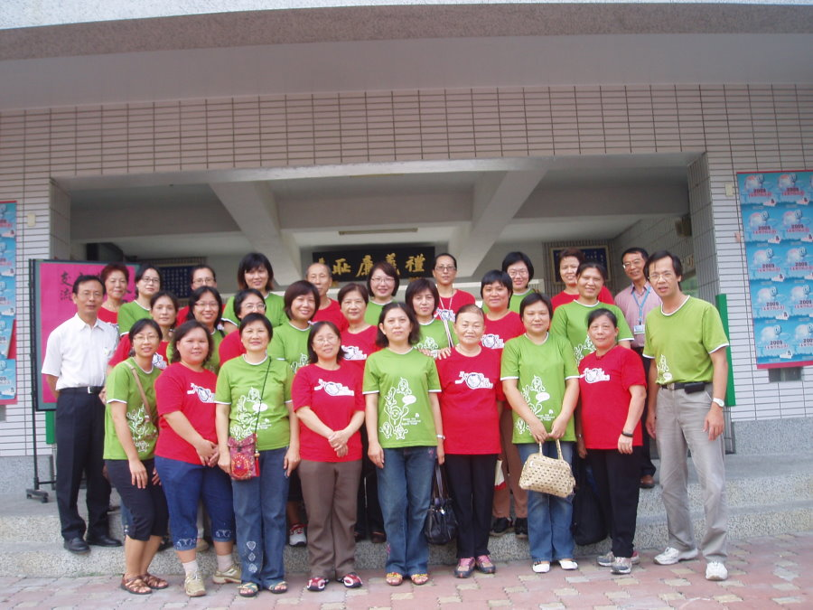
相片說明：本校志工團至□□國小作團務交流合照（綠色：○○國小，紅色：□□國小）
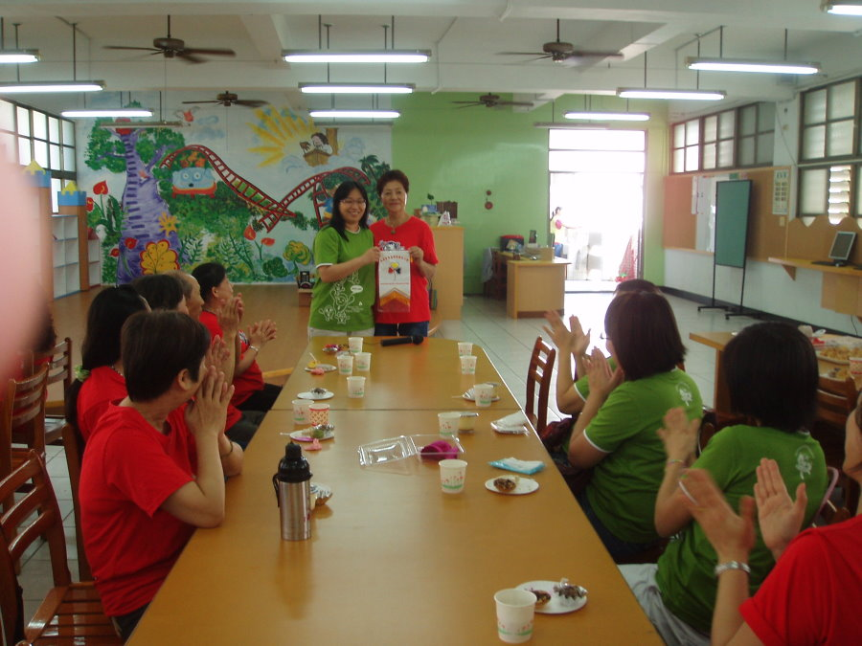
相片說明：兩校志工團團長交換禮物、信物
○○國小志願服務績效評鑑成果報告
評鑑項目 | 法制面之實施內容摘要
１地方志願服務獎勵辦法訂頒或修正情形：請說明貴單位獎勵辦法及執行情形。 | 本校訂頒「志願服務獎勵辦法」（請參閱附件一），並依辦法實施。
２地方志願服務評鑑法制作業訂頒或修正情形：請說明貴單位評鑑辦法或修正情形。 | 本校訂頒「辦理志願服務績效評鑑實施計畫」（請參閱附件二），並依辦法實施。
３地方志願服務相關行政規則或服務流程訂定情形：志工組織、募集、訓練、考核(獎勵、申訴) 等流程。 | 本校訂頒有「志願服務獎勵流程圖」（請參閱附件三），並依辦法實施。

附件一：○○國小志願服務獎勵辦法
第 一 條 本辦法依九十年六月二十一日台（九０）內中社字第九０七四六六九號令：志願服務法第十九條第六項規定訂定之。
第 二 條 本辦法獎勵之志工為從事志願服務工作，服務時數三千小時以上，持有志願服務績效證明書者。
第 三 條 志工符合前條規定，得填具申請獎勵事蹟表（如附表一），檢同相關證明文件，於每年七月底前送志願服務運用單位，志願服務運用單位於八月底前送地方目的事業主管機關辦理。不屬地方目的事業主管機關之志願服務運用單位，送中央目的事業主管機關辦理。
目的事業主管機關受理前項申請後應審查並造冊（如附表二），於九月底前送中央主管機關辦理。
志願服務運用單位為中央主管機關或所屬之機關、機構、學校者，應逕予審查並造冊，於九月底前送中央主管機關彙辦。
第 四 條 本辦法之獎勵，由本部每年辦理一次。
第 五 條 本辦法之獎勵等次如下：
一、服務時數三千小時以上，頒授志願服務績優銅牌獎及得獎證書。
二、服務時數五千小時以上，頒授志願服務績優銀牌獎及得獎證書。
三、服務時數八千小時以上，頒授志願服務績優金牌獎及得獎證書。
前項之獎勵以公開儀式行之。
第 六 條 本辦法同等次獎牌及得獎證書之頒授，以每人一次為限。
第 七 條 志願服務表現優良者，申請列入升學、就業之部分成績，應依相關目的事業主管機關規定辦理。
第 八 條 本辦法自發布日施行。

輔導主任： 校長：

附件二：○○國小辦理志願服務績效評鑑實施計畫
一、依據：
依據志願服務法第十九條第三項及第四項：「主管機關及目的事項主管機關應對推展志願服務之機關及志願服務運用單位，定期辦理志願服務評鑑」；「主管機關及目的主管機關得對前項評鑑成績優良者，予以獎勵」之規定辦理。
二、目的：
為瞭解本校志願服務運用單位推展志願服務工作之成果，並達到充分運用志工人力資源，弘揚社會互助之精神，同時藉以促進志願服務之實踐，服務經驗之連結傳播、及倡導志願服務之理念更臻落實，特訂定本實施計畫。
三、主辦單位：○○國小（以下稱本校）校長室
四、主辦單位：本校輔導室
五、協辦單位：本校教務處、訓導處、總務處。
五、評鑑對象：本校愛心志願服務團共二團。
六、評鑑日期：每年12月份
七、評鑑期程：前一年度1月1日至11月30日
八、評鑑內容：
1.政策面（15%）
2.法治面（10%）
3.管理面（25%）
4.績效面（50%）

九、評鑑方式：
（一）由主辦單位組成評審小組，並就評鑑項目研訂評鑑具體指標，據以進行評鑑工作。
（二）各受評單位按評鑑細目研提自評表及書面報告（請用A4紙張、以word、標楷體、14字型、固定行高24pt直式橫書繕打），並於100年11月30日前將自評表及書面報告等相關資料各5份送達主辦單位。
十、實施步驟：
（一）評審小組就受評自評表及單位書面報告等相關資料進行初審。
（二）由主辦單位排定實地訪查行程，經實地訪查後評定受評單位總成績。
（三）本年度志願服務評鑑計分兩組，並分別評選產生前二名公開獎勵表揚。

十、獎勵方式：
（一）評定為第1名之單位，頒予團隊獎狀乙幀及獎金新台幣2,000元正。
（二）評定為第2名之單位，頒予團隊獎狀乙幀及獎金新台幣1,500元正。
十一、經費：本活動所需經費由本校相關預算項下列支。
十二、本計畫奉核定後實施，修正時亦同。

輔導主任： 校長：

○○國小辦理志願服務績效評鑑指標
一、政策面（15%）
１政策願景
２推動策略
３年度計畫
４經費預算
５人力配置
二、法制面（10%）
１是否另行制定相關志願服務獎勵辦法
２是否依規定按年度辦理志願服務評鑑
３所屬志願服務團隊相關行政規則或服務流程訂定情形
三、管理面（25%）
（一）行銷管理
１宣導目標與行銷策略
２志願服務宣導推動情形
（二）行政管理
１志願服務會報辦理及決議執行情形
２對各志願服務團隊定期聯繫或輔導機制及辦理情形
３志願服務紀錄冊核發及登錄辦理情形
（三）資源管理
１社會資源連結與運用情形
２志願服務網絡建構情形
四、績效面（50%）
（一）志工團隊及服務成長情形
１志工團隊隊數與志工人數消長情形
２志工服務人次/服務時數
３志工服務的範圍與項目
（二）改進與配合
１前次評鑑建議事項辦理情形
２配合中央或縣市政府政策業務推動情形
（三）研發與創新
１志願服務研究與調查統計辦理情形（含公務報表造送時效與正確性）
２志願服務創新/實驗方案辦理情形
（四）特色（如：地方志願服務特色或在地化服務方案……等）
輔導主任： 校長：
附件三：○○國小志工申請志願服務獎勵流程圖
說明：依據「志願服務獎勵辦法」辦理。
退請補正
退請補正
不符合
運用單位為內政部所屬機關、機構、學校時，逕送內政部辦理
符合
(受理截止前)
退回限期補正
不符合
符合
不符合
志 工
申請截止日：每年7月底。
獎勵標準：服務總時數達3,000小時以上。
應備文件：填具「志願服務申請獎勵事蹟表」，檢附志願服務績效證明書（須達3,000小時以上）。
受理單位：所屬志願服務運用單位。
志願服務運用單位
受理截止日：每年7月底。
審查要件：服務時數的核對與計算。
應辦事項：1.於申請獎勵事蹟表意見欄簽註意見、負責人核章
2.彙送申請資料
（中央/地方）目的事業主管機關
受理截止日：每年8月底
審查方式：服務時數核對、申請及證明文件是否齊全。
應辦事項：造具「志願服務申請獎勵名冊」，連同申請獎勵事蹟表、相關證明文件（服務績效證明書），於9月底前送中央主管機關(內政部)。
內 政 部
受理截止日：每年9月底
審查方式：服務時數核對、申請及證明文件齊全
核定獎勵等第：志願服務績優金/銀/銅牌獎。
獎勵方式：公開頒發獎座及得獎證書。

輔導主任： 校長：

○○國小志願服務績效評鑑成果相片1
評鑑項目 |  | 法制面
說明 | 請依所述執行績效依序提供相關證相片
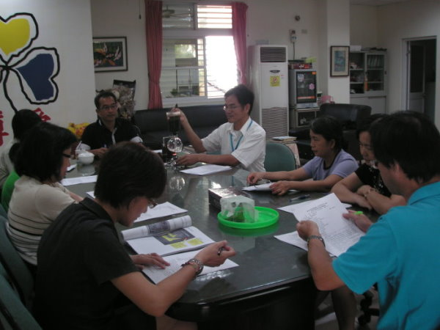
相片說明：召開訂定「志願服務獎勵辦法」之會議
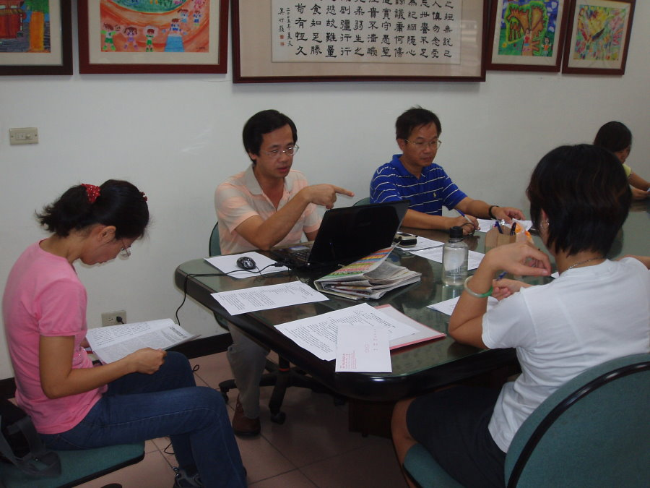
相片說明：召開訂定「志願服務評鑑計畫」之會議

○○國小志願服務績效評鑑成果報告
評鑑項目 | 管理面之實施內容摘要
（一）行銷管理
１宣導目標與行銷策略：宣導措施及策略(如製作宣導品、利用各項場合宣導) | 利用「開學日」及「班親會」的時間，由前家長會鄭會長及歷任志工團長帶著招募宣傳單，至各班向家長宣傳志工理念，鼓勵家長加入志工團行列。
２志願服務宣導推動情形：各單位志願服務宣導推動情形。 | ＊圖書館組：每周一至周五，每天8：40至11：20，至  少有二位志工服務，從事借書還書及上架的工作。  ＊注音符號補教學組：每周三及周五，有七位志工隊一  年級學生，實施注音符號補救教學。  ＊語言治療組：每周四有三位志工帶一、二、六年級三  位學生，至新樓醫院由專業醫師實施語言治療，回校  再利用晨光時間實施練習教學。  ＊晨光教學組：每周一及四的教師晨會時間，實施晨光  教學，教學內容以成語故事教學為主。  ＊月考報讀組：三位志工協助資源班老師，對資源班學  生，實施月考文字意義的解說說工作。  ＊機動組：於學校重大活動，如：「運動會」、「畢業典禮」、  「英語村開幕典禮」、「聖誕感恩劇場」、「母親節感恩才  藝表演」等等，支援學校做接待服務等工作。  ＊節慶教學組：協助資源班教師，實施聖誕感恩及母親  節感謝教學活動。  ＊海報製作組：協助學校製作各類大型海報之製作。
（二）行政管理
１志願服務會報辦理及決議執行情形：是否定期召開相關會議(定期或不定期會議，含訓練、聯誼、表揚) | ＊每週一、四9：00~10：00定期召開志工團工作會報。  ＊在職訓練：每學期至少辦理三次成長進修課程。  ＊聯誼活動：每學期至少辦理一次。
２對各志願服務運用單位定期聯繫或輔導機制及辦理情形：相關資料是否建檔報府（如基本聯絡資料名冊、志工保險名冊、愛心商店徵信..等） | 相關資料建檔報府，包含基本聯絡資料名冊。
3志願服務紀錄冊核發及登錄抽檢辦理情形：領冊及志工服務出勤登錄情形。 | 依規辦理志工領冊及志工服務出勤登錄工作。
（三）資源管理
１社會資源連結與運用情形：運用社會資源於志工訓練、表揚及考核（例如交通隊協訓、企業贊助物品或獎勵）等辦理情形，均請於本項中陳述。 | 結合長榮中學社團活動指導老師之人力資源，實施志工團員成長課程教學。
２志願服務網絡建構情形：志工資源服務網站(提供志工相關訊息或上傳成果分享) | 在本校首頁建置有「志工團園地」服務網站。

○○國小志願服務績效評鑑成果報告
評鑑項目 | 績效面之實施內容摘要
（一）志工團隊及服務成長情形：  １志工團隊隊數與志工人數消長情形：就98-99年度志工團(聚及志工人數增減情形列表，並就人數增減予以重點說明。 | ＊志工人數：由97學年度志工人數28人，成長至100  學年的69人，成長倍數逾2.4倍。  ＊服務組數：由97學年度服務組別4組，成長至100學  年的8組，成長倍數2倍。  ＊服務時數：暑假假期圖書館開放時間，由97年的四週，  成長至99學年的8週，成長倍數2倍。  ＊支援大型活動場次：由97年的4場次（新生始業式活  動、班親會、運動會、畢業典禮）；成長至99學年的8  場次（新生始業式活動、班親會、運動會、身心障礙  體驗活動、聖誕劇場演出活動、母親節感恩才藝表演  活動、畢業典禮、英語村開幕典禮），成長倍數2倍。  ＊教學支援類別：由97學年的1組（晨光教學組）；成  長至100學年的5組（注音符號補教學組、晨光教學  組、語言治療組、月考報讀組、節慶教學組），成長倍  數5倍。  ＊成長課程場次：由97學年的2場次；成長至100學年  的6場次，成長倍數3倍。  ＊聯誼活動場次：由97學年的2場次；成長至99學年  的4場次，成長倍數2倍。
２志工服務人次/服務時數：推動志願服務的具體服務成果(以服務人次、志工總服務時數)列表陳明；如有受服務者滿意度調查之具體資料，亦可於此績效面中呈現。 | ＊志工團服務人次：1632人次  98年度：24人 *16週*2次=768人次  99年度：27人 *16週*2次=864人次  ＊志工總服務時數：1088小時  98年度：24人*16週*2次*40分鐘=512小時  99年度：27人*16週*2次*40分鐘=576小時
３志工服務的範圍與項目：配合上項以表填列或以文字具體說明志工的服務項目與範圍。  ３志工服務的範圍與項目：配合上項以表填列或以文字具體說明志工的服務項目與範圍。 | ＊圖書館組：每周一至周五，每天8：40至11：20，至  少有二位志工服務，從事借書還書及上架的工作。  ＊注音符號補教學組：每周三及周五，有七位志工隊一  年級學生，實施注音符號補救教學。  ＊語言治療組：每周四有三位志工帶一、二、六年級三  位學生，至新樓醫院由專業醫師實施語言治療，回校  再利用晨光時間實施練習教學。  ＊晨光教學組：每周一及四的教師晨會時間，實施晨光  教學，教學內容以成語故事教學為主。  ＊月考報讀組：三位志工協助資源班老師，對資源班學  生，實施月考文字意義的解說說工作。  ＊機動組：於學校重大活動，如：「運動會」、「畢業典禮」、  「英語村開幕典禮」、「聖誕感恩劇場」、「母親節感恩才  藝表演」等等，支援學校做接待服務等工作。  ＊節慶教學組：協助資源班教師，實施聖誕感恩及母親  節感謝教學活動。  ＊海報製作組：協助學校製作各類大型海報之製作。
（二）改進與配合：  1.建議與改進：針對辦理成果，提出建議與改進事項。 | 今後精進作為：  ＊中期：培訓志工團成員的英文會話課程。  ＊長期：培訓國際英語村做志工的長程願景。
（三）研發與創新：  １志願服務研究與調查統計辦理情形（含公務報表造送時效與正確性）：是否針對志願服務議題進行專案研究或調查，如有請提出佐證資料。 | 每年8月針對志願服務議題進行調查：參閱附件一。
２志願服務創新/實驗方案辦理情形：是否有創新或實驗方案，請提出相關資料。 | 99學年第2學期開始，本校服務志工團語言治療組，三位志工帶著三位需要進行語言治療的學生，至台南市新樓醫院進行治療；返校後，每周由三位志工，根據新樓醫院的語言治療師的專業治療方法，在校內再對學生進行指導，依此實驗方案，於100學年第2學期末，再與治療師，進行成效評估。
（四）特色（如：地方志願服務特色或在地化服務方案……等）：請各校提出推動志願服務工作特色。 | ＊服務組別豐富，分工細膩：本校志工團共分成8組，各  職所司，服務體制完備。  ＊結合社會人力資源，精進成長課程內涵：結合長榮中學  美術老師及本校英語村幹事人力資源，豐富成長課程，  提升志工服務品質。  ＊善用家長會人力資源，引領志工團精益求精：特別委請  前任家長會長鄭信哲先生，擔任志工團名譽顧問，每月  參與志工團務會議，引領志工團不斷創新改進。  ＊自籌團務經費，積極協助推展校務：志工團除將義賣所  得做為團務經費外，團員還自由樂捐，充實志工團經  費，並做為協助學校辦理母親節及聖誕節等慶祝活動，  其所需之獎品及餅乾等之支出，令本校驚奇不已。

附件一：
○○國小99學年度徵求家長擔任義工意願調查表

_年 ____班 學生_____________ _

組 別 | 工作時間 | 請在有意願加入的欄位上簽名及聯絡電話，謝謝！ | 備註
資源回收 | 每週一上午7:45~8:20 |  | 協助並指導學生回收資源
資源回收 | 每週三上午7:45~8:20 |  | 協助並指導學生回收資源
資源回收 | 每週五上午7:45~8:20 |  | 協助並指導學生回收資源
晨光教學 | 每週一、四上午8:00~8:30
注音符號教學 | 每週三、五上午8:00~8:30
園藝組 | 每週一至五上午8:00~10:00（視個人時間狀況，彈性排班。）
圖 書 館 | 每週一上午9:00~11:30
圖 書 館 | 每週二上午9:00~11:30
圖 書 館 | 每週三上午9:00~11:30
圖 書 館 | 每週四上午9:00~11:30
圖 書 館 | 每週五上午9:00~11:30
機動 | 協助學校辦理運動會  畢業典禮等大型活動 |  | 時間於活動前另行通知
本表請於99/9/10(星期五)前交給貴子弟的導師或本校愛心義工團
○○國小輔導室敬啟 聯絡電話8462783 ○○○主任

